Урок безопасности в сети интернет .

Ответсвенный: учитель информатики- Байрамова У.А.
Цель урока:
Познакомить учащихся с преимуществами сети Интернет, скрытыми и открытыми угрозами Интернета, классификации интернет угроз;
Сформировать понятия Интернета; Научить учащихся критически относиться к информационной продукции, распространяемой в сети Интернет; Уметь отличать достоверные сведения от недостоверных, вредную информацию от безопасной; Распознавать признаки злоупотребления неопытностью и доверчивостью учащихся, попытки вовлечения их в противоправную деятельность.

И помните, интернет может быть прекрасным и полезным
Средством для обучения, отдыха или общения с друзьями. Но – как и
Реальный мир – сеть тоже может быть опасна!1.Дать определение понятию «информационная безопасность».

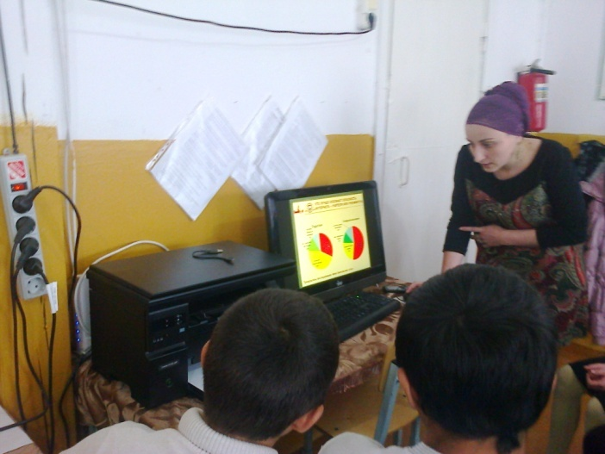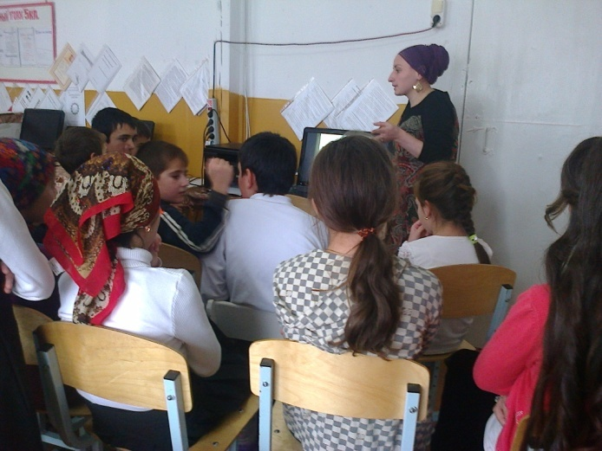

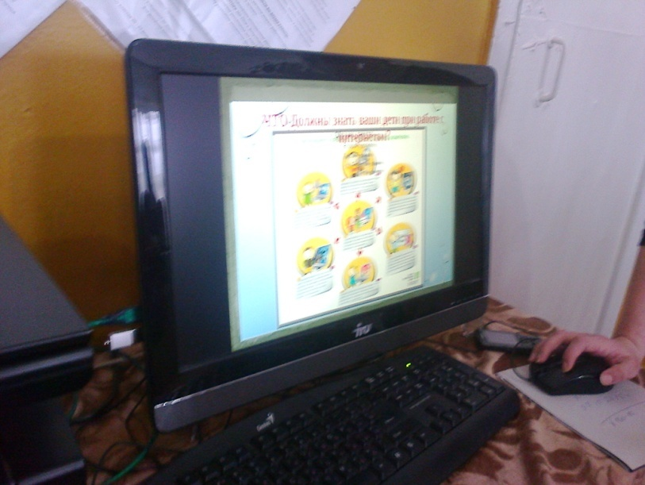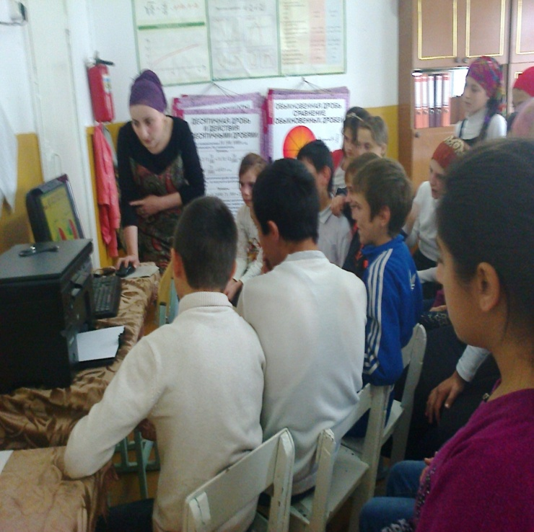

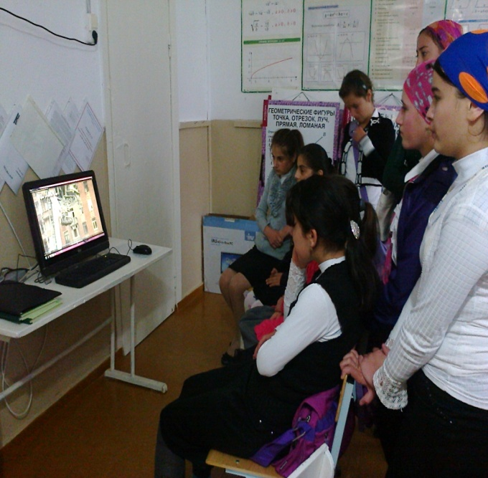

Директор шк: /Хункерханова Н.Ш./.

